建设项目竣工环境保护
验收监测报告表
致远【验】字20260629-03号

项目名称：江西丰和家居有限公司年产4万张
金属家居门面及配件项目（一期）
建设单位： 江西丰和家居有限公司

江西致远环保股份有限公司
2026年7月

建 设 单 位：江西丰和家居有限公司
法 人 代 表：刘彩群
编 制 单 位：江西致远环保股份有限公司
报 告 编 写：
审 核（一审）：
审 核（二审）：
审 定/签 发：

建设单位：江西丰和家居有限公司 | 编制单位：江西致远环保股份有限公司
电话：13870076653（周） | 电话：0795-5281123
传真：/ | 传真：0795-5281123
邮编：331100 | 邮编：330800
地址：江西省宜春市丰城市高新园区智能家居规划一路以北4号 | 地址：江西省高安市高新技术园区紫东大厦

目录
表一 建设项目基本情况 1
表二 工程建设内容 4
表三 主要污染源、污染物处理和排放 11
表四 建设项目环境影响报告表主要结论及审批部门审批决定 12
表五 验收监测质量保证及质量控制 16
表六 验收监测内容 17
表七 验收监测结果 18
表八 卫生防护距离 20
表九 污染物总量控制 21
表十 环保检查 22
表十一 验收监测结论 25
建设项目竣工环境保护“三同时”验收登记表 26
附图1 项目地理位置图
附图2 项目平面布置图
附图3项目卫生防护距离
附图4部分现场采样照片及环保设施照片
附件1 验收监测委托书
附件2 承诺书
附件3环评批复
附件4 检测报告
附件5工况证明
附件6 排污登记回执
附件7 危废协议
附件8 验收意见

表一 建设项目基本情况
建设项目名称 | 江西丰和家居有限公司年产4万张金属家居门面及配件项目（一期）
建设单位名称 | 江西丰和家居有限公司
建设项目性质 | √新建 改扩建 技改
建设地点 | 江西省宜春市丰城市高新园区智能家居规划一路以北4号
主要产品名称 | 金属家居门面、配件（蜂窝纸）
设计生产能力 | 年产40000张金属家居门面、年产40000张配件（蜂窝纸）
实际生产能力 | 年产40000张金属家居门面、年产40000张配件（蜂窝纸）
建设项目环评时间 | 2024年8月 | 开工建设时间 | 2024年12月
调试时间 | 2025年4月 | 验收现场监测时间 | 2026.6.21-2026.6.22
环评报告表  审批部门 | 宜春市丰城生态环境局 | 环评报告表  编制单位 | 江西博瑄环保有限公司
投资总概算 | 10000万元 | 环保投资总概算 | 200万元 | 比例 | 2%
实际总概算 | 3000万元 | 环保投资总概算 | 17万元 | 比例 | 0.6%
验收监测依据 | 1.《中华人民共和国环境保护法》2015-01-01  2.《中华人民共和国大气污染防治法》2018-10-26  3.《中华人民共和国噪声污染防治法》2022-06-05  4.《中华人民共和国水污染防治法》2018-01-01  5.《中华人民共和国固体废物污染环境防治法》2020-09-01  6.国务院关于修改《建设项目环境保护管理条例》的决定国务院令第682号《关于印发建设项目竣工环境保护验收现场检查及审查要点的通知》（环办〔2015〕113号）执行  7.《建设项目竣工环境保护验收暂行办法》国环规环评[2017]4号  8.《建设项目竣工环境保护验收技术指南污染影响类》环办环评函[2018]9号  9.江西博瑄环保有限公司《江西丰和家居有限公司年产4万张金属家居门面及配件项目环境影响报告表》（2024年8月）  10.宜春市丰城生态环境局《关于江西丰和家居有限公司年产4万张金属家居门面及配件项目环境影响报告表的批复》（丰环评字[2024]51号）（2024年11月6日）
验收监测评价标准、标号、级别、限值 | - 废气  一期项目颗粒物排放执行《大气污染物综合排放标准》（GB16297-1996）表2中无组织排放监控浓度。  表1-1 《大气污染物综合排放标准》（GB16297-1996）表2摘录  2、废水  项目废水包括生活污水和食堂废水。生活污水经化粪池预处理，食堂废水经隔油池预处理达到《污水综合排放标准》（GB8978-1996）表4中三级排放标准和高新区化工污水处理厂接管标准。  表1-2 《大气污染物综合排放标准》（GB16297-1996）表2摘录  3、噪声  项目厂界噪声执行《工业企业厂界环境噪声排放标准》（GB12348-2008）3类标准，具体标准见下表。  表1-4厂界噪声执行标准限值一览表 单位：dB（A）  4、固废  一般工业固体废物执行《中华人民共和国固体废物污染环境防治法》中有关规定，一般工业固废采用库房贮存，应满足防渗漏、防雨淋、防扬尘等环境保护要求；危险废物执行《危险废物贮存污染控制标准》（GB18597-2023）。
  污染物 | 无组织排放监控浓度限值
  污染物 | 监控点 | 浓度  mg/m³
  颗粒物 | 周界外浓度最高点 | 1.0
  标准名称 | pH | BOD₅ | COD | NH₃-N | SS | 动植物油 | TP
  高新区化工污水处理厂接管标准 | 6～9 | 300 | 500 | 50 | 300 | 20 | 5
  《污水综合排放标准》（GB8978-1996）表4中三级排放标准 | 6~9 | 300 | 500 | / | 400 | 100 | /
  项目废水接管要求 | 6~9 | 300 | 500 | 50 | 300 | 20 | 5
  标准 | 标准值
  标准 | 昼间 | 夜间
  《工业企业厂界环境噪声排放标准》（GB12348-2008）3类 | 65 | 55

表二 工程建设内容
1、项目建设规模
江西丰和家居有限公司年产4万张金属家居门面及配件项目位于江西省宜春市丰城市高新园区智能家居规划一路以北4号，项目地理坐标：东经115°41'10.685"，北纬28°16'18.731"。项目占地20亩，建筑面积7000m²，年产40000张金属家居门面、40000张配件（蜂窝纸）。
项目分期建设，一期项目以外购蜂窝纸大板为主要原料，经分切工序，年产40000张配件（蜂窝纸）；以不锈钢平板、不锈钢卷带、镀锌卷带、镀锌平板、铝板等为主要原料，经整平、剪切、压花、切角、打包入库等工序，年产40000张金属家居门面。蜂窝纸胶粘、压紧工序、金属家居门面折弯工序留待后期建设。
项目主要建设内容：项目建1栋1F钢结构厂房。主体工程含整平区、剪切区、压花区、蜂窝纸大板分切区、打包区；辅助工程包括办公区、食堂、展厅等；储运工程包括原辅材料区、成品区、半成品区及发货区等公用工程包括给排水工程、供电工程；环保工程包括废水、废气、噪声、固体废物处理设施。
江西丰和家居有限公司委托江西博瑄环保有限公司编制了《江西丰和家居有限公司年产4万张金属家居门面及配件项目环境影响报告表》，于2024年11月6日取得了《关于江西丰和家居有限公司年产4万张金属家居门面及配件项目环境影响报告表的批复》（丰环评字[2024]51号）。
一期项目劳动定员为33人，采用单班制，每班工作8小时，年工作天数以300天计，年工作时间以2400h计。
具体建设内容如下：
表2-1项目建设组成内容环评与实际对照表
项目 | 工程名称 |  | 工程内容及规模 | 一期实际工程内容
主体工程 | 整平区 |  | 1F，钢结构，建筑面积约1100m²，用于整平等 | 与环评一致
主体工程 | 剪切区 |  | 1F，钢结构，建筑面积约780m²，用于剪切等 | 与环评一致
主体工程 | 压花区 |  | 1F，钢结构，建筑面积约780m²，用于压花等 | 与环评一致
主体工程 | 折弯区 |  | 1F，钢结构，建筑面积约780m²，用于折弯等 | 与环评一致
主体工程 | 切角区 |  | 1F，钢结构，建筑面积约780m²，用于切角等 | 与环评一致
主体工程 | 蜂窝纸大板胶粘、压紧、分切区 |  | 1F，钢结构，建筑面积约1300m²，用于蜂窝纸大板分切、胶粘、压紧等 | 1F，钢结构，建筑面积约1300m²，用于蜂窝纸大板压紧、分切，无胶粘工序
主体工程 | 打包区 |  | 1F，钢结构，建筑面积约800m²，用于打包等 | 与环评一致
辅助工程 | 办公区 |  | 5F，钢结构，建筑面积约400m²，用于办公等 | 与环评一致
辅助工程 | 食堂 |  | 1F，钢结构，建筑面积约200m² | 与环评一致
辅助工程 | 展厅 |  | 1F，钢结构，建筑面积约800m² | 与环评一致
辅助工程 | 五金配件区 |  | 1F，钢结构，建筑面积约60m²，用于五金配件存放等 | 与环评一致
储运工程 | 原辅材料区 |  | 1F，钢结构，建筑面积约1100m²，用于原辅材料暂存等 | 与环评一致
储运工程 | 成品区、半成品区及发货区 |  | 1F，钢结构，建筑面积约1400m²，用于成品、半成品暂存及发货等。 | 与环评一致
公用工程 | 给水 |  | 市政供水 | 与环评一致
公用工程 | 排水 |  | 项目废水包括生活污水、食堂废水。生活污水经化粪池预处理，食堂废水经隔油池预处理达到《污水综合排放标准》（GB8978-1996）表4中三级排放标准和高新区化工污水处理厂接管标准严者要求后，排入高新区污水管网，经高新区化工污水处理厂深度处理，尾水排放执行《城镇污水处理厂污染物排放标准》（GB18918-2002）一级A标准后排入赣江。 | 与环评一致
公用工程 | 供电 |  | 市政供电 | 与环评一致
环保工程 | 废气 | G1胶粘废气 | 经集气罩+二级活性炭吸附装置+1根15m高排气筒（DA001）达标排放 | 无胶粘工序，不产生胶粘废气
环保工程 | 废气 | G2剪切+切角粉尘 | 经集气装置收集+布袋除尘装置处理+1根15m高排气筒（DA002）达标排放 | 项目采用剪板机、角码机、切角机进行剪切、切角，基本不产生粉尘，未建设废气收集、处理设施
环保工程 | 废水 |  | 项目废水包括生活污水、食堂废水。生活污水经化粪池预处理，食堂废水经隔油池预处理达到《污水综合排放标准》（GB8978-1996）表4中三级排放标准和高新区化工污水处理厂接管标准严者要求后，排入高新区污水管网，经高新区化工污水处理厂深度处理，尾水排放执行《城镇污水处理厂污染物排放标准》（GB18918-2002）一级A标准后排入赣江。 | 与环评一致
环保工程 | 噪声 |  | 隔声、减振等 | 与环评一致
环保工程 | 固废 |  | 一般固废暂存间（30m²）、危险废物暂存间（10m²），位于生产车间内。 | 一般固废暂存间（30m²）、危险废物暂存间（5m²）
表2-2 主要生产设备与实际建成对照表
序号 | 设备名称 | 单位 | 环评数量 | 一期实际数量 | 使用工序说明
1 | 整平机 | 台 | 3 | 2 | 整平工序
2 | 剪板机 | 台 | 3 | 3 | 剪切工序
3 | 大型液压机 | 台 | 6 | 6 | 压花工序
4 | 小型液压机 | 台 | 2 | 2 | 蜂窝纸压紧工序
5 | 压花机 | 台 | 1 | 1 | 压花工序
6 | 折弯机 | 台 | 1 | 1 | 折弯工序
7 | 角码机 | 台 | 1 | 1 | 切角工序
8 | 切角机 | 台 | 1 | 1 | 切角工序
9 | 蜂窝纸分切机 | 台 | 2 | 2 | 蜂窝纸分切工序
10 | 风机 | 台 | 2 | 0 | 环保措施
2-3产品方案
名称 | 单位 | 环评年产量 | 一期实际年产量
金属家居门面 | 张/a | 40000 | 40000
配件（蜂窝纸） | 张/a | 40000 | 40000
表2-4环保投资
污染物名称 | 设备名称 | 一期实际投资（万元）
废气 | / | /
废水 | 化粪池 | 1
噪声 | 厂房隔声、设备减振、采用低噪设备 | 15
固废 | 一般固废暂存间 | 1
合计 |  | 17
原辅材料消耗：
表2-5 主要原辅材料及能源消耗
序号 | 名称 | 包装方式 | 单位 | 环评年用量 | 实际年用量 | 来源 | 最大储存量
1 | 不锈钢平板 | 捆装 | t/a | 80 | 80 | 外购 | 40
2 | 不锈钢卷带 | 捆装 | t/a | 32 | 32 | 外购 | 15
3 | 镀锌平板 | 捆装 | t/a | 60 | 60 | 外购 | 30
4 | 镀锌卷带 | 捆装 | t/a | 25 | 25 | 外购 | 10
5 | 铝板 | 捆装 | t/a | 10 | 10 | 外购 | 5
6 | 蜂窝纸大板 | 捆装 | m³/a | 1600 | 1600 | 外购 | 800
7 | 门面压花板 | 捆装 | 张/a | 2000 | 2000 | 外购 | 800
8 | 锁具 | 箱装 | 套/a | 1800 | 1800 | 外购 | 180
9 | 铰链 | 箱装 | 套/a | 1500 | 1500 | 外购 | 150
10 | 插销 | 箱装 | 套/a | 1500 | 1500 | 外购 | 150
11 | 智能锁 | 箱装 | 套/a | 360 | 360 | 外购 | 50
12 | 无醛乳白胶 | 密封桶装 | t/a | 3 | 0 | 外购 | 0.5
13 | 水 | / | m³/a | 1218 | 1218 | 市政供水 | /
14 | 电 | / | 万kW·h/a | 20 | 20 | 市政供电 | /
注：门面压花板为模具，可重复利用，不进入产品。
水平衡：
- 生活用水
项目定员劳动33人，参考《江西省城市生活用水定额》（DB36/T419-2017），非住宿人员用水定额按50L/（人·d），则项目用水量为1.65m³/d（495m³/a）。污水系数按0.8计，则污水量为1.32m³/d（396m³/a）。
- 食堂用水
项目定员劳动33人，参考《江西省城市生活用水定额》（DB36/T419-2017），食堂用水定额按8L/（人·d），则项目食堂用水量为0.264m³/d（79.2m³/a）。废水产生系数以0.8计，则食堂废水产生量为0.2112m³/d（63.4m³/a）。
表2-6 一期项目水平衡表 （单位：m³/a）
用水环节 | 用水 |  |  | 排水
用水环节 | 总用水 | 新鲜水 | 回用水 | 损耗 | 回用水量 | 废水排放量
生活用水 | 495 | 495 | 0 | 99 | 0 | 396.0
食堂用水 | 79.2 | 79.2 | 0 | 15.9 | 0 | 63.4
合计 | 574.2 |  |  | 459.4
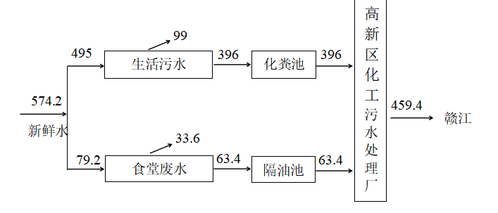
图2-1 项目水平衡图 单位：m³/a
主要工艺流程：
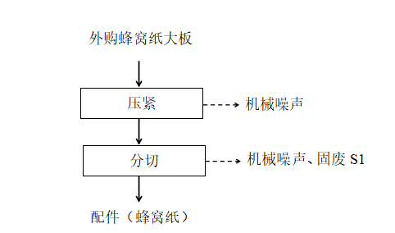
图2-2 一期配件（蜂窝纸）生产工艺流程及产污环节图
工艺说明：
①压紧：外购蜂窝纸大板，利用小型液压机对外购蜂窝纸大板给予一定压力，使其紧密贴合。
产污环节：此工序产生无污染产生。
②分切：利用蜂窝纸分切机按照一定规格尺寸进行分切。
产污环节：此工序产生机械噪声和蜂窝纸边角料（固废S1）。
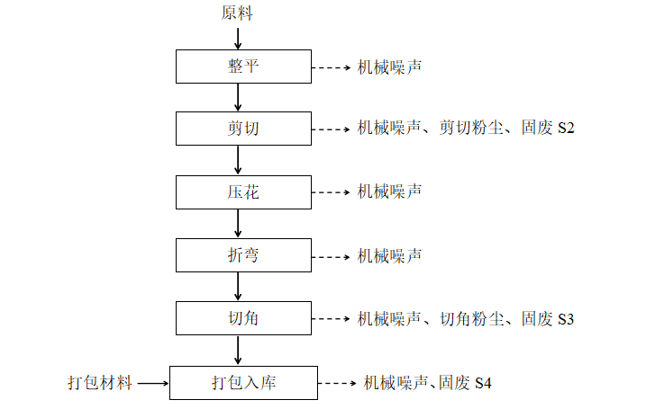
图2-3 金属家居门面生产工艺流程及产污环节图
金属家居门面生产工艺流程说明：
①整平：对外购不锈钢平板、不锈钢卷带、镀锌卷带、镀锌平板、铝板等原料利用整平机进行整平操作。
产污环节：此工序产生机械噪声。
②剪切：将整平后的原料按照客户订单要求和设计的规格尺寸进行剪切。
产污环节：此工序产生机械噪声、剪切粉尘和剪切边角料（固废S2）。
③压花：将压花模具置于剪切后的钢材下方，利用大型液压机和压花机将钢材压出花纹。
产污环节：此工序产生机械噪声。
④折弯：利用折弯机将钢材弯曲成弧形，弯面较为平滑，且弯角圆滑，使得金属家具门面的外表更加美观。
产污环节：此工序产生机械噪声。
⑤切角：为保证金属家居门面的美观，项目一般不用切割机切角，而是四面画线后，用角码机和切角机装切割薄片来切角。操作中注意按划线一面一面切，切割片最大可能垂直于物料表面，保证切角精度高。
产污环节：此工序产生机械噪声、切角粉尘和切角边角料（固废S3）。
⑥打包入库：打包，入成品区储存。
产污环节：此工序产生废包装材料（固废S4）。
注：本项目仅生产金属家居门面及配件（蜂窝纸）作为成品外售，锁具、铰链、插销、智能锁等配件根据订单要求选择是否配套出售，项目不存在组装工序。
2、工程变动内容
环评及批复设计：剪切+切角粉尘经集气装置收集+布袋除尘装置处理+1根15m高排气筒（DA002）达标排放。
实际情况：项目采用剪板机、角码机、切角机进行剪切、切角，基本不产生粉尘，未建设废气收集、处理设施。

表三 主要污染源、污染物处理和排放
1.废水
一期项目废水主要为生活污水和食堂废水。
生活污水、食堂废水经化粪池预处理后排入高新区化工污水处理厂处理。
2.废气
一期项目废气主要为剪切、切角粉尘。
项目采用剪板机、角码机、切角机进行剪切、切角，基本不产生粉尘，未建设废气收集、处理设施。
3.噪声
项目的噪声主要来自生产过程中机械设备运转时产生的噪声。
选用低噪声设备，采取隔声减振，利用建筑物隔声屏蔽，加强操作管理和维护等措施减少噪声对周边环境的影响。
4.固废
项目固体废物为生活垃圾、蜂窝纸边角料、剪切边角料、切角边角料、废包装材料、剪切+切角工艺沉降粉尘、废矿物油。
生活垃圾收集后定期交由环卫部门处理；蜂窝纸边角料、剪切边角料、切角边角料、废包装材料、剪切+切角工艺沉降粉尘收集后定期外售；废矿物油暂存在危废暂存间，委托有资质单位处置。企业建设1间5m²危废暂存间。

表四 建设项目环境影响报告表主要结论及审批部门审批决定
环境影响报告表主要结论
通过对项目的工程分析、环境影响分析以及环保措施分析后认为，项目运营过程中产生的废气、废水、噪声、固体废物将会给环境带来一些不利影响，在通过加强管理及采取相应的环境保护措施后可以有效地消除或减缓项目建设带来的不利影响，项目建设的环境影响在可接受范围之内。本环评认为在营运期加强环境管理，各种污染物采取各项治理措施后，对周围环境影响较小。环保角度出发，本项目的实施是可行的。
审批部门审批决定
你公司《关于<江西丰和家居有限公司年产4万张金属家居门面及配件项目环境影响报告表>环评审查的申请》及相关文件收悉。经研究，批复如下：
一、项目建设内容及批复意见
项目属于新建项目，位于丰城市高新园区智能家居规划一路以北4号(地理位置：E115°41′10.685”，N28°16′18.731")。本项目工艺流程为：以蜂窝纸大板为主要原料，经胶粘、压紧、分切等工序生产蜂窝纸；以不锈钢平板、不锈钢卷带、镀锌卷带、镀锌平板、铝板等为主要原料，经整平、剪切、压花、折弯、切角、打包入库等工序生产金属家居门面。本项目建成后，形成年产4万张蜂窝纸、4万张金属家居门面的能力。
你公司应全面落实环境影响报告表提出的各项污染防治措施和风险防范措施，缓解和控制环境不利影响。我局原则同意你公司按照环境影响报告表中所列工程性质、规模、地点、工艺和环境保护对策措施等要求进行建设。
- 项目建设的防治措施及要求
你公司在项目工程设计、建设和运营过程中必须认真落实环境影响报告表提出的各项环保措施和要求。重点做好以下几项工作：
（一）严格落实大气污染防治措施
应采取清洁生产措施减少废气产生量。根据废气中污染物的类别和性质，采用成熟可靠的处理工艺，确保项目各类废气污染物排放按环评要求分别满足《挥发性有机物排放标准第6部分家具制造业》(DB36/1101.6-2019)、《大气污染物综合排放标准》(GB16297-1996)、《挥发性有机物无组织排放控制标准》(GB 37822-2019)等标准要求。
（二）严格落实水污染防治措施
按照“清污分流、雨污分流、分质处理、一水多用”原则，完善全厂废水收集处理方案和综合利用方案。项目无生产废水，生活污水经化粪池预处理达到园区污水处理厂接管标准后排入园区污水处理厂进一步处理。
（三）严格落实固体废物分类处置和综合利用措施
项目应按“资源化、减量化、无害化”处置原则，认真落实固废分类收集、处置和综合利用措施。危险废物应及时委托有资质的单位进行综合利用或处置，转移应办理相关环保手续。应在厂区内设置足够容积的一般工业固体废物和危险废物暂存库，一般工业固体废物贮存过程应满足相应防渗漏、防雨淋、防扬尘等环境保护要求，危险废物暂存库设计、建设和运行必须满足《危险废物贮存污染控制标准》(GB18597-2023)要求。
（四）严格落实土壤和地下水污染防治措施
项目应按照“源头控制、分区防治、污染监控”原则做好土壤和地下水污染防治工作。原料、一般工业固废和危险废物分类存放，不得设置露天堆场，生产区应进行地面硬化，对危险废物贮存等重点防治区域采取防腐、防渗措施，加强环境管理并定期进行维护。
（五）严格落实环境噪声污染防治措施
优化项目总平面布置，合理布置高噪声设备，尽量选用低噪声设备，采取有效措施控制噪声影响。运行期厂界噪声必须达到《工业企业厂界环境噪声排放标准》(GB12348-2008)相应标准要求。
（六）严格落实环境风险防范措施
你公司应严格落实环境影响报告表中提出的各项环境风险防控措施，认真制定环境风险应急预案，配备环境应急设施和装备，定期开展应急演练。一旦发生环境风险事故，必须立即启动应急预案，控制并削减项目对外环境的污染影响。项目配套的环保设备设施应落实安全生产要求，依法依规履行安全生产相关手续，报经相关职能部门审批同意后方可实施。有效防范因污染物事故排放或安全生产事故可能引发的环境风险，确保周边环境安全。
（七）排污口规范化要求
你公司应按国家有关规定设置规范的污染物排放口，并设立标识牌。项目废水和废气排放设施按要求设置永久监测采样口。
（八）项目周围规划控制要求
你公司应合理规划布局，项目环境防护距离满足环境影响报告表提出的要求，确保对周边环境不产生影响。请宜春丰城高新技术产业开发区管理委员会严格控制好本项目周边规划，项目环境防护距离范围内不得新建居民住宅、学校及医院等环境敏感建筑。
（九）环境信息公开要求
在工程施工和项目运营过程中，应建立畅通的公众参与平台，及时解决公众提出的环境问题，满足公众合理的环境诉求。定期发布企业环境信息，并主动接受社会监督。
（十）污染物排放总量控制要求
本项目主要污染物排放量应满足我局确认的总量控制指标要求。
三、项目运行和竣工验收的环保要求
本项目建设必须严格执行环境保护设施与主体工程同时设计、同时施工、同时投入使用的环境保护“三同时”制度，严格落实环境影响报告表提出的各项环境保护措施。建设项目发生实际排污行为之前，应当按照国家最新《固定污染源排污许可分类管理名录》纳入排污许可管理，并落实有关要求。你公司应当按照相关规定要求，对项目开展竣工环保验收，编制验收报告，并依法向社会公开。验收过程中不弄虚作假。
四、其他环保要求
（一）重新办理环境影响评价要求
本项目环评文件经批准后，项目建设性质、规模、地点、生产工艺、环保措施等发生重大变动的，应重新报批环评文件；环评文件自批准之日起超过5年，方决定开工建设的，环评文件应重新报审批部门审核。
（二）日常监督管理要求
请宜春市丰城生态环境保护综合执法大队按照职责规定负责该项目建设和营运期的环境监察以及环保“三同时”的监管。你公司应在收到本批复后10个工作日内，将本批复送交给宜春丰城高新技术产业开发区管理委员会，并按规定接受生态环境部门的监督检查。

表五 验收监测质量保证及质量控制
1.人员资质
承担监测任务的，江西致远环保股份有限公司已通过江西省质量技术监督局资质认定，监测人员已持证上岗。
2.设备：监测过程中使用的仪器设备符合国家有关标准和技术要求。《中华人民共和国强制检定的工作计量器具明细目录》里的仪器设备，经计量检定合格并在有效期内；不属于《中华人民共和国强制检定的工作计量器具明细目录》里的仪器设备，校准合格并在有效期内使用。
3.监测时的工况调查：监测在企业生产设备处于正常运行状态下进行，核查工况，在建设项目竣工环境保护验收技术规范要求负荷下采样，详见附件。
4.水质监测分析过程中的质量保证和质量控制
采样：采样点位选取考虑合适性和代表性，采样严格按技术规范要求进行。废气采样时保证采样系统的密封性，测试前气密性检查、校零校标，并提供校准校标记录作为附件；废气采样采集平行样。样品的保存及运输：样品采集后加保存剂保存并在保存期内测定。实验室分析：实验室具有良好的实验室条件，实验室用水、使用试剂、器皿等符合实验检测要求。
有证环境标准样品的带有证环境标准样品进行分析，无有证标准物质或有证环境标准样品时，用加标回收实验来检查测定准确度。
5.气体监测分析过程中的质量保证和质量控制
尽量避免被测排放物中共存污染物对分析的交叉干扰。
被测排放物的浓度在仪器量程的有效范围（即30%～70%之间）。
烟尘采样器在进入现场前应对采样器流量计、流速计等进行校核。烟气监测（分析）仪器在测试前按监测因子分别用标准气体和流量计对其进行校核（标定），在测试时应保证其采样流量的准确。
6.噪声监测分析过程中的质量保证和质量控制
噪声采样记录上反映监测时的风速，监测时加带风罩，监测前后用标准声源对仪器进行校准，校准结果不超过0.5dB数据方认为有效。
采样记录、分析结果、监测方案及报告严格执行三级审核制度。

表六 验收监测内容
江西致远环保股份有限公司于2026年6月10日对江西丰和家居有限公司年产4万张金属家居门面及配件项目（一期）进行了现场踏勘，并根据上述分析制定了验收监测方案。监测方案详见下表：
表6-1建设项目验收监测方案
监测  类别 | 监测点位置 | 监测符号 | 监测项目 | 监测周期、频率 | 执行标准
无组织废气 | 厂界上风向 | ○1 | 颗粒物 | 监测2天，3次/天 | 《大气污染物综合排放标准》（GB16297-1996）无组织排放监控浓度限值
无组织废气 | 厂界下风向 | ○2 | 颗粒物 | 监测2天，3次/天 | 《大气污染物综合排放标准》（GB16297-1996）无组织排放监控浓度限值
无组织废气 | 厂界下风向 | ○3 | 颗粒物 | 监测2天，3次/天 | 《大气污染物综合排放标准》（GB16297-1996）无组织排放监控浓度限值
无组织废气 | 厂界下风向 | ○4 | 颗粒物 | 监测2天，3次/天 | 《大气污染物综合排放标准》（GB16297-1996）无组织排放监控浓度限值
废水 | 生活污水排放口 | ★1 | pH、CODcr、氨氮、总磷、BOD₅、SS、动植物油类 | 3次/天，连续2天 | 《污水综合排放标准》（GB8978-1996）表4中三级排放标准和高新区化工污水处理厂接管标准
噪声 | 东厂界 | ▲1 | 等效连续（A声级） | 监测2天，昼间时段监测 | 《工业企业厂界环境噪声排放标准》（GB12348-2008）中3类标准
噪声 | 南厂界 | ▲2 | 等效连续（A声级） | 监测2天，昼间时段监测 | 《工业企业厂界环境噪声排放标准》（GB12348-2008）中3类标准
噪声 | 西厂界 | ▲3 | 等效连续（A声级） | 监测2天，昼间时段监测 | 《工业企业厂界环境噪声排放标准》（GB12348-2008）中3类标准
噪声 | 北厂界 | ▲4 | 等效连续（A声级） | 监测2天，昼间时段监测 | 《工业企业厂界环境噪声排放标准》（GB12348-2008）中3类标准
检测方法：
表6-2监测分析方法和仪器设备一览表
监测项目 | 检测方法名称和标号 | 方法检出限 | 分析仪器及编号
总悬浮颗粒物 | 环境空气 总悬浮颗粒物的测定 重量法（HJ1263-2022） | 168µg/m³ | 环境空气综合采样器  ZYJC-115/116/117/118/073/074/075/108  电子天平（十万分之一）ZYJC-067
pH值 | 水质 pH值的测定 电极法  （HJ1147-2020） | -- | 便携式多参数分析仪ZYJC-100
CODcr | 水质 化学需氧量的测定 重铬酸盐法（HJ828-2017） | 4mg/L | HCA-102 标准COD消解器ZYJC-071/072
BOD₅ | 水质 五日生化需氧量（BOD₅)的测定 稀释与接种法（HJ505-2009） | 0.5mg/L | 生化培养箱 ZYJC-102  便携式溶解氧测定仪  ZYJC-098
悬浮物 | 水质 悬浮物的测定 重量法（GB/T11901-1989） | 4mg/L | 分析天平（万分之一）ZYJC-027
氨氮 | 水质 氨氮的测定 纳氏试剂分光光度法（HJ535-2009） | 0.025mg/L | 可见分光光度计ZYJC-095
总磷 | 水质 总磷的测定 钼酸铵分光光度法（GB/T11893-1989） | 0.01mg/L | 可见分光光度计ZYJC-095
动植物油类 | 水质 石油类和动植物油类的测定 红外分光光度法（HJ637-2018） | 0.06mg/L | 红外分光测油仪ZYJC-030
噪声 | 《工业企业厂界环境噪声排放标准》（GB12348-2008） | -- | 噪声频谱分析仪ZYJC-053

表七 验收监测结果
验收监测期间生产工况记录：
验收监测期间，生产负荷如下：
表7-1 监测期间生产负荷情况表
产品 | 设计生产 | 监测日期 | 实际生产 | 生产负荷（%）
金属家居门面 | 133张/天 | 2026.6.21 | 115张/天 | 86
金属家居门面 | 133张/天 | 2026.6.22 | 110张/天 | 83
配件（蜂窝纸） | 133张/天 | 2026.6.21 | 115张/天 | 86
配件（蜂窝纸） | 133张/天 | 2026.6.22 | 110张/天 | 83
表7-2监测期间的气象条件
监测日期 | 气温（℃） | 天气状况 | 气压（kpa） | 风向 | 风速（m/s）
2026.6.21 | 29.7～34.1 | 晴 | 100.32～100.95 | 东 | 2.1～3.0
2026.6.22 | 32.8～34.9 | 晴 | 100.05～100.32 | 西南 | 2.3～2.9
（1）废气监测结果
表7-3 无组织废气排放监测结果
监测点位 | 监测时间 | 颗粒物（单位：µg/m³） |  |  | 标准  限值 | 评价
监测点位 | 监测时间 | 1 | 2 | 3 | 标准  限值 | 评价
○1厂界上风向（东） | 2026.6.21 | 180 | 185 | 187 | 1.0mg/m³ | 达标
○2厂界下风向（西南） | 2026.6.21 | 187 | 190 | 192 | 1.0mg/m³ | 达标
○3厂界下风向（西） | 2026.6.21 | 192 | 195 | 195 | 1.0mg/m³ | 达标
○4厂界下风向（西北） | 2026.6.21 | 190 | 189 | 190 | 1.0mg/m³ | 达标
○1厂界上风向（西南） | 2026.6.22 | 188 | 190 | 192 | 1.0mg/m³ | 达标
○2厂界下风向（东） | 2026.6.22 | 182 | 184 | 186 | 1.0mg/m³ | 达标
○3厂界下风向（东北） | 2026.6.22 | 188 | 190 | 192 | 1.0mg/m³ | 达标
○4厂界下风向（北） | 2026.6.22 | 192 | 193 | 195 | 1.0mg/m³ | 达标
监测结果表明：厂界无组织废气颗粒物检测结果均满足《大气污染物综合排放标准》（GB16297-1996）无组织排放监控浓度限值。
（2）废水监测结果
表7-5 废水总排口监测结果
监测点位 | 项目 | 监测结果 |  |  |  |  |  | 单位 | 排放标准 | 评价
监测点位 | 项目 | 2026.6.21 |  |  | 2026.6.22 |  |  | 单位 | 排放标准 | 评价
监测点位 | 项目 | 1 | 2 | 3 | 1 | 2 | 3 | 单位 | 排放标准 | 评价
生活污水排放口★1 | pH | 6.9 | 6.9 | 6.9 | 6.9 | 6.9 | 6.9 | 无量纲 | 6-9 | 达标
生活污水排放口★1 | COD_{cr} | 80 | 86 | 84 | 90 | 86 | 84 | mg/L | 500 | 达标
生活污水排放口★1 | BOD₅ | 21.4 | 21.7 | 22.5 | 21.6 | 21.0 | 22.2 | mg/L | 300 | 达标
生活污水排放口★1 | 氨氮 | 1.29 | 1.32 | 1.33 | 1.30 | 1.33 | 1.34 | mg/L | 50 | 达标
生活污水排放口★1 | 总磷 | 0.43 | 0.43 | 0.44 | 0.44 | 0.45 | 0.45 | mg/L | 5 | 达标
生活污水排放口★1 | 悬浮物 | 12 | 15 | 11 | 11 | 14 | 12 | mg/L | 300 | 达标
生活污水排放口★1 | 动植物油类 | 0.38 | 0.36 | 0.35 | 0.25 | 0.24 | 0.22 | mg/L | 20 | 达标
监测结果表明：项目生活污水排放口pH、CODcr、氨氮、BOD₅、SS、总磷、动植物油类检测结果均满足《污水综合排放标准》（GB8978-1996）表4中三级排放标准和高新区化工污水处理厂接管标准。
（3）噪声监测结果
表7-6噪声监测结果
监测类别：厂界噪声（单位dB（A））
监测点位 | 2026.6.21 | 2026.6.22
监测点位 | 昼间Leq | 昼间Leq
▲N1厂界东面 | 61.4 | 56.1
▲N2厂界南面 | 50.5 | 54.5
▲N3厂界西面 | 51.9 | 55.0
▲N4厂界北面 | 58.7 | 59.5
（GB12348-2008）中3类标准值 | 65 | 65
结论 | 达标 | 达标
监测结果表明，项目厂界昼间最大噪声值满足《工业企业厂界环境噪声排放标准》（GB12348-2008）中的3类标准要求。

表八 卫生防护距离
本项目环评要求卫生防护距离为项目生产车间设置50m的卫生防护距离。经现场调查，项目卫生防护距离内无居民区、学校、医院等环境敏感点，满足卫生防护距离要求。项目主要环境保护目标见表8-1。
表8-1 主要环境保护目标
名称 | 坐标/m |  | 保护对象 | 保护内容 | 环境功能区 | 相对厂址方位 | 相对厂址距离/m
名称 | X | Y
洪塘村 | -130 | 45 | 居民 | 人群 | 《环境空气质量标准》（GB3095-2012）二类区 | 西北 | 76.88
散户1 | -441 | -52 | 居民 | 人群 | 《环境空气质量标准》（GB3095-2012）二类区 | 西南 | 384
上丁山 | 102 | 330 | 居民 | 人群 | 《环境空气质量标准》（GB3095-2012）二类区 | 东北 | 260
注：本次评价以项目生产车间中心东经115°41′10.685″，北纬28°16′18.731″为原点坐标（0，0），正东X轴为正方向，正北Y轴为正方向建立直角坐标系给出环境保护目标对应坐标。

表九 污染物总量控制
根据项目环评报告，江西丰和家居有限公司年产4万张金属家居门面及配件项目（一期）需对CODcr、NH₃-N实行总量控制和计划管理。
废水污染物排放总量见表9-1：
表9-1废水污染物排放总量
排放点 | 污染  因子 | 废水排放量（m³/a） | GB18918-2002一级A标准(mg/L) | 实际排放总量（t/a） | 核定排放总量（t/a）
生活污水排放口★1 | 化学需氧量 | 459.4 | 50 | 0.02297 | 0.04872
生活污水排放口★1 | 氨氮 | 459.4 | 5 | 0.002297 | 0.004872
由表9-1、9-2可知：
江西丰和家居有限公司年产4万张金属家居门面及配件项目（一期）CODcr、NH₃-N排放总量满足环评报告总量控制要求。

表十 环保检查
表10-1项目环保设施环评、批复要求及实际建成情况对比表
污染源 |  | 环评要求 | 批复要求 | 实际建设
废水 | 生活污水 | 化粪池预处理达到园区污水处理厂接管标准后排入园区污水处理厂进一步处理 | 化粪池预处理达到园区污水处理厂接管标准后排入园区污水处理厂进一步处理 | 化粪池预处理达到园区污水处理厂接管标准后排入园区污水处理厂进一步处理
废水 | 食堂废水 | 隔油池预处理达到园区污水处理厂接管标准后排入园区污水处理厂进一步处理 | 隔油池预处理达到园区污水处理厂接管标准后排入园区污水处理厂进一步处理 | 化粪池预处理达到园区污水处理厂接管标准后排入园区污水处理厂进一步处理
废气 | 胶粘废气 | 经集气罩+二级活性炭吸附装置+1根15m高排气筒（DA001）达标排放 | 经集气罩+二级活性炭吸附装置+1根15m高排气筒（DA001）达标排放 | 无胶粘废气产生
废气 | 剪切+切角粉尘 | 经集气装置收集+布袋除尘装置处理+1根15m高排气筒（DA002）达标排放 | 经集气装置收集+布袋除尘装置处理+1根15m高排气筒（DA002）达标排放 | 采用剪板机、角码机、切角机进行剪切、切角，基本不产生粉尘，未建设废气收集、处理设施
噪声 |  | 选用低噪声设备并采取隔声、减振、消声等措施 | 选用低噪声设备并采取隔声、减振、消声等措施 | 选用低噪声设备并采取隔声、减振、消声等措施
固废 | 生活垃圾 | 收集后定期交由环卫部门处理 | 收集后定期交由环卫部门处理 | 收集后定期交由环卫部门处理
固废 | 蜂窝纸边角料 | 收集后定期外售 | 收集后定期外售 | 收集后定期外售
固废 | 剪切边角料 | 收集后定期外售 | 收集后定期外售 | 收集后定期外售
固废 | 切角边角料 | 收集后定期外售 | 收集后定期外售 | 收集后定期外售
固废 | 废包装材料 | 收集后定期外售 | 收集后定期外售 | 收集后定期外售
固废 | 剪切+切角工艺沉降粉尘 | 收集后定期外售 | 收集后定期外售 | 收集后定期外售
固废 | 废无醛乳白胶 | 收集至垃圾桶，定期交由环卫部门清运处置 | 收集至垃圾桶，定期交由环卫部门清运处置 | 无废无醛乳白胶产生
固废 | 除尘器收集粉尘 | 收集后定期外售 | 收集后定期外售 | 无除尘器收集粉尘产生
固废 | 废矿物油 | 由机械设备维护保养单位回收处置，不暂存 | 由机械设备维护保养单位回收处置，不暂存 | 暂存在危废暂存间，委托有资质单位处置
固废 | 废活性炭 | 收集后桶装密封，暂存于危险废物暂存间，定期委托有资质的单位进行处理 | 收集后桶装密封，暂存于危险废物暂存间，定期委托有资质的单位进行处理 | 无废活性炭产生

1、“三同时”执行情况
本项目已按照国家有关建设项目环境管理法规要求，进行了环境影响评价，工程相应的环保设施与主体工程同时设计、同时施工、同时投入使用，基本符合“三同时”的要求。
2、环保管理制度及人员责任分工
公司有人员负责环保工作；公司制定岗位责任制度、操作规程等环境保护规章制度，并已开展环保设施岗前操作培训。
3、排污许可情况
项目于2024年12月25日申领了排污登记，有效期至2029年12月24日，许可证编号91360981MAC698CG2G001W，见附件6。

表十一 验收监测结论
一、验收监测结论：
江西致远环保股份有限公司于2026年6月21日-22日连续两日对江西丰和家居有限公司年产4万张金属家居门面及配件项目（一期）进行了现场检查和验收监测，根据现场检查和验收监测结果，得出结论如下：
- 根据《中华人民共和国环境影响评价法》和《建设项目环境影响评价分类管理名录》等有关规定进行了环境影响评价，基本落实了环评要求。在建设中基本做到了“三同时”，项目建设完成后及时申请运营并获批准，并申请进行验收监测。
2、验收监测期间，厂界无组织废气颗粒物检测结果均满足《大气污染物综合排放标准》（GB16297-1996）无组织排放监控浓度限值。
3、验收监测期间，项目生活污水排放口pH、CODcr、氨氮、BOD₅、SS、总磷、动植物油类检测结果均满足《污水综合排放标准》（GB8978-1996）表4中三级排放标准和高新区化工污水处理厂接管标准。
4、验收监测期间，项目厂界昼间最大噪声值满足《工业企业厂界环境噪声排放标准》（GB12348-2008）中的3类标准要求。
5、验收监测期间，生活垃圾收集后定期交由环卫部门处理；蜂窝纸边角料、剪切边角料、切角边角料、废包装材料、剪切+切角工艺沉降粉尘收集后定期外售；废矿物油由机械设备维护保养单位回收处置，不暂存。
二、建议：
1、设立环保管理组织机构，制定环境管理制度。
2、并加强生产装置和环保设施日常运行、维护、管理和台账记录。

建设项目竣工环境保护“三同时”验收登记表
填表单位（盖章）： 江西致远环保股份有限公司 填表人（签字）： 项目经办人（签字）：
建设项目 | 项目名称 |  |  |  | 江西丰和家居有限公司年产4万张金属家居门面及配件项目（一期） |  |  |  |  |  |  | 项目代码 |  | 2309-360981-04-01-155404 | 建设地点 |  | 江西省宜春市丰城市高新园区智能家居规划一路以北4号
建设项目 | 行业类别（分类管理名录） |  |  |  | C3312 金属门窗制造和C2239其他纸制品制造 |  |  |  |  |  |  | 建设性质 |  | ☑新建 □改扩建 □技术改造
建设项目 | 设计生产能力 |  |  |  | 年产40000张金属家居门面、年产40000张配件（蜂窝纸） |  |  |  |  |  |  | 实际生产能力 |  | 年产40000张金属家居门面、年产40000张配件（蜂窝纸） | 环评单位 |  |  | 江西博瑄环保有限公司
建设项目 | 环评文件审批机关 |  |  |  | 宜春市丰城生态环境局 |  |  |  |  |  |  | 审批文号 |  | 丰环评字[2024]51号 | 环评文件类型 |  |  | 报告表
建设项目 | 开工日期 |  |  |  |  |  |  |  |  |  |  | 竣工日期 |  |  | 排污登记回执申领时间 |  |  | 2024.12.25
建设项目 | 环保设施设计单位 |  |  |  |  |  |  |  |  |  |  | 环保设施施工单位 |  |  | 本工程排污登记回执编号 |  |  | 91360981MAC698CG2G001W
建设项目 | 验收单位 |  |  |  |  |  |  |  |  |  |  | 环保设施监测单位 |  | 江西致远环保股份有限公司 | 验收监测时工况 |  |  | ＞75%
建设项目 | 投资总概算（万元） |  |  |  | 10000 |  |  |  |  |  |  | 环保投资总概算（万元） |  | 200 | 所占比例（%） |  |  | 2
建设项目 | 实际总投资 |  |  |  | 3000 |  |  |  |  |  |  | 实际环保投资（万元） |  | 17 | 所占比例（%） |  |  | 0.6
建设项目 | 废水治理（万元） |  |  |  | 1 | 废气治理（万元） | / | 噪声治理（万元） |  |  | 15 | 固体废物治理（万元） |  | 1 | 绿化及生态（万元） |  |  |  |  | 其他（万元）
建设项目 | 新增废水处理设施能力 |  |  |  |  |  |  |  |  |  |  | 新增废气处理设施能力 |  |  | 年平均工作时 |  |  | 2400（生产）
运营单位 |  |  |  |  |  |  |  |  | 运营单位统一社会信用代码（或组织机构代码） |  |  |  |  |  | 验收时间
污染  物排  放达  标与  总量  控制（工  业建  设项  目详填） |  | 污染物 |  |  | 原有排  放量（1） | 本期工程实际排放浓度（2） | 本期工程允许排放浓度（3） | 本期工程产生量（4） |  | 本期工程自身削减量（5） |  | 本期工程实际排放量（6） | 本期工程核定排放总量（7） | 本期工程“以新带老”削减量（8） | 全厂实际排放总量（9） | 全厂核定排放总量（10） |  |  | 区域平衡替代削减量（11） |  | 排放增减量（12）
 |  | 废气 | 颗粒物
 |  | 废气 | 二氧化硫
 |  | 废气 | 氮氧化物
 |  | 废气 | 非甲烷总烃
 |  | 废水 | 化学需氧量
 |  | 废水 | 氨氮
 |  | 固体废物
 |  | 与项目有关的其他特征污染物

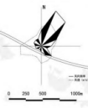
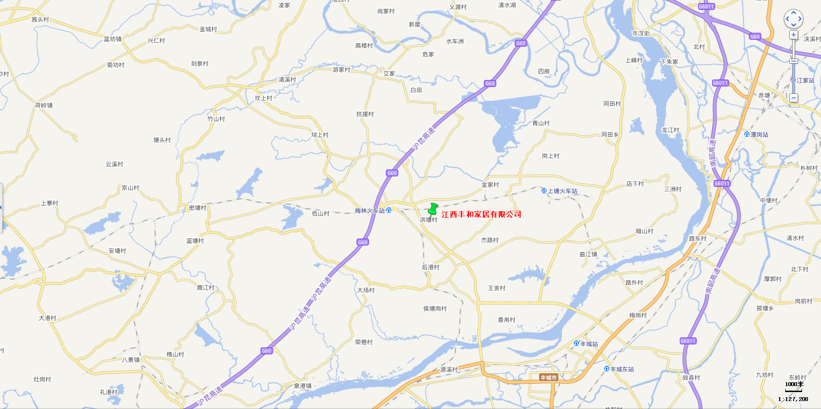

附图1 项目地理位置图
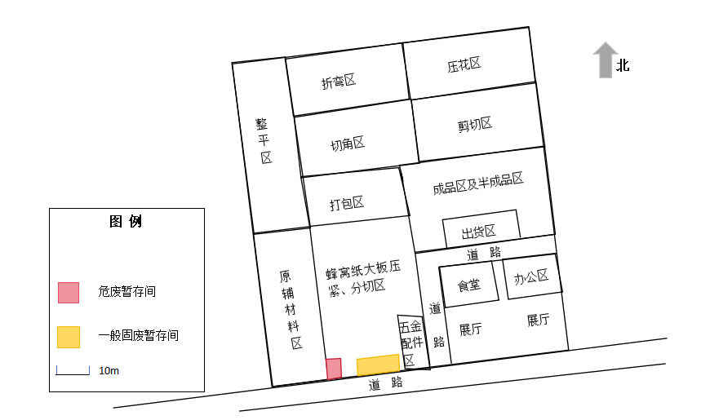

附图2 项目平面布置图
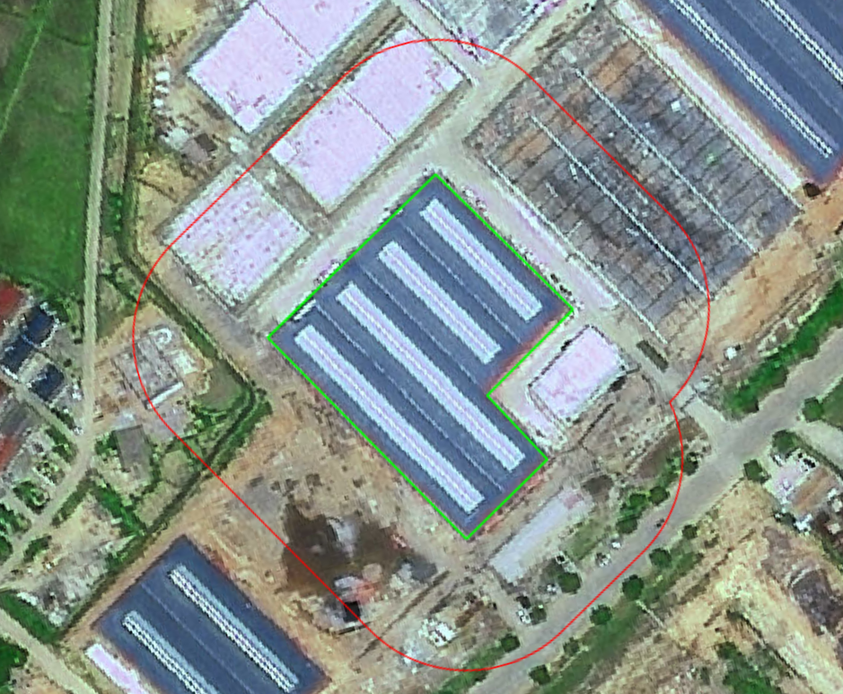
50m

附图3项目卫生防护距离

附图4部分现场采样照片及环保设施照片
部分现场采样照片：
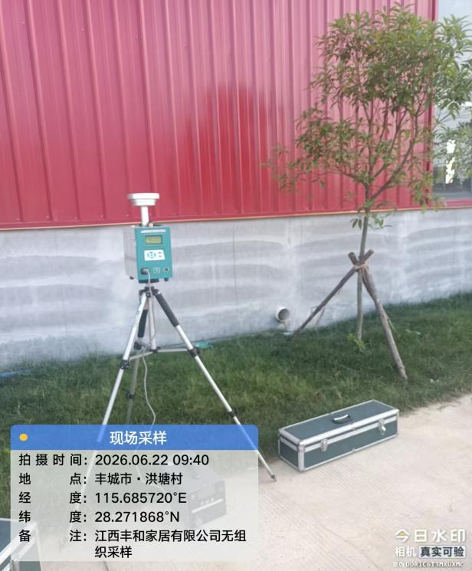 | 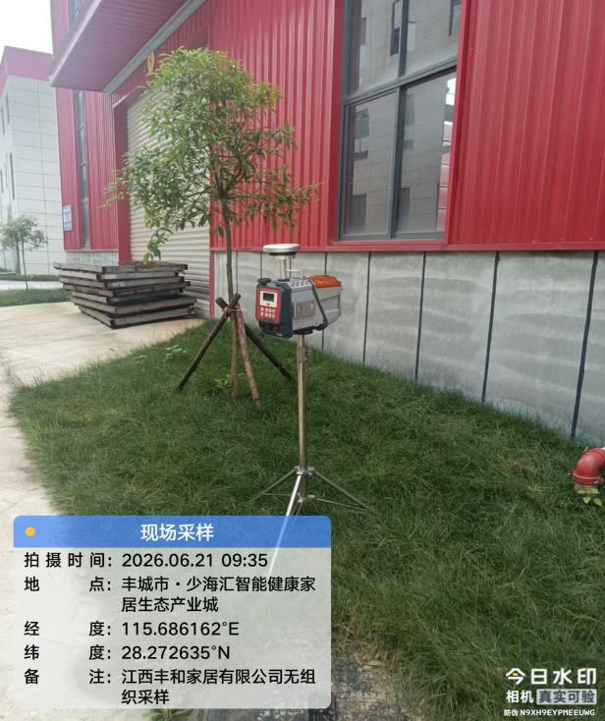
无组织采样 | 无组织采样
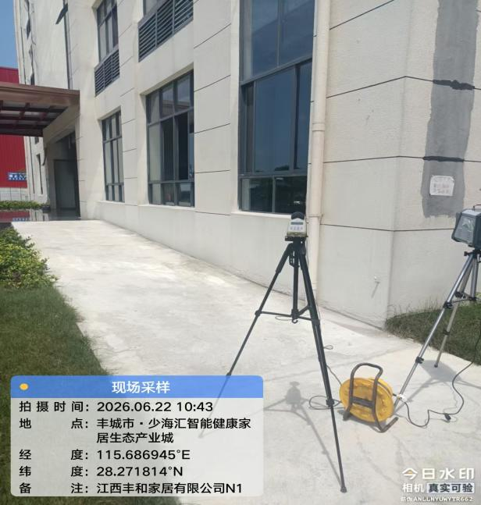 | 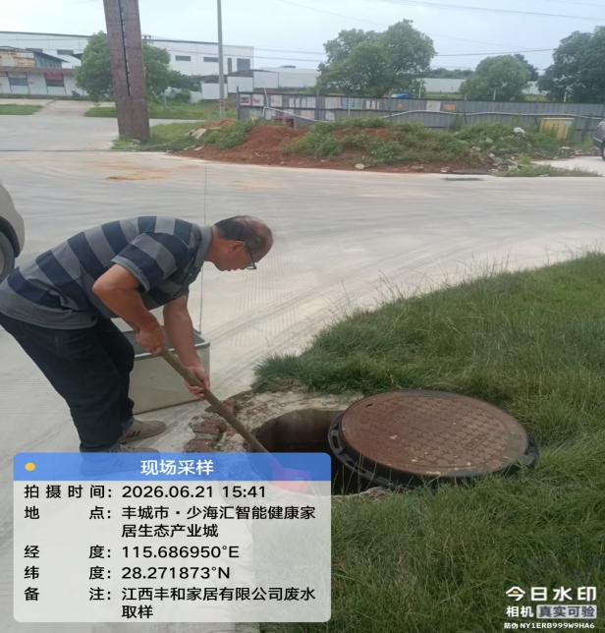
噪声采样 | 废水采样
部分环保设施照片：
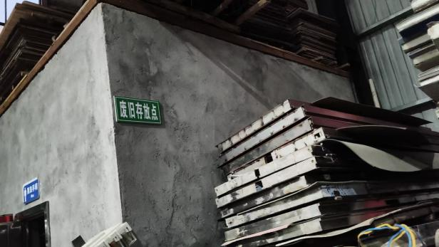 | 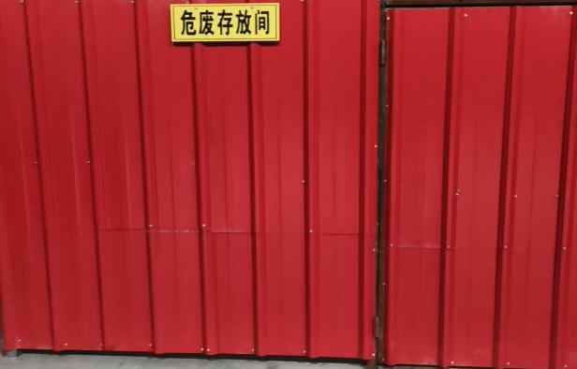
一般固废间 | 危废暂存间

附件1 验收监测委托书
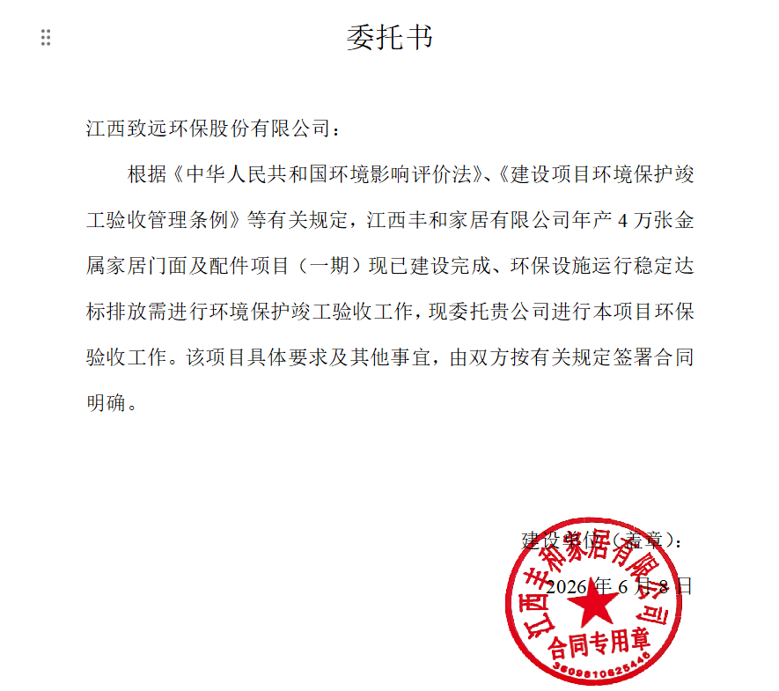

附件2 承诺书
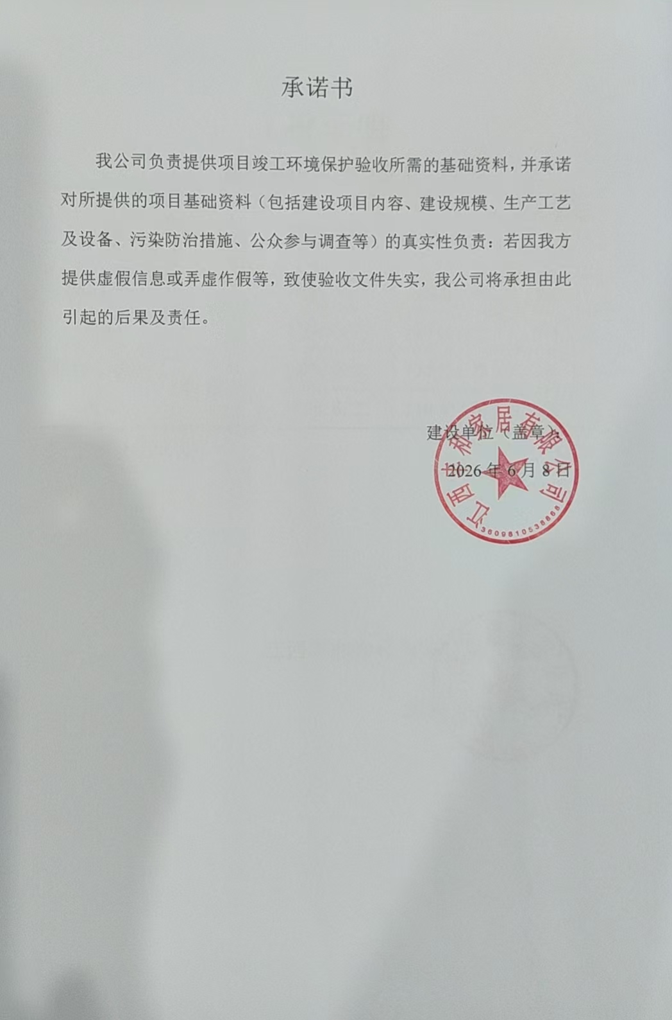

附件3环评批复
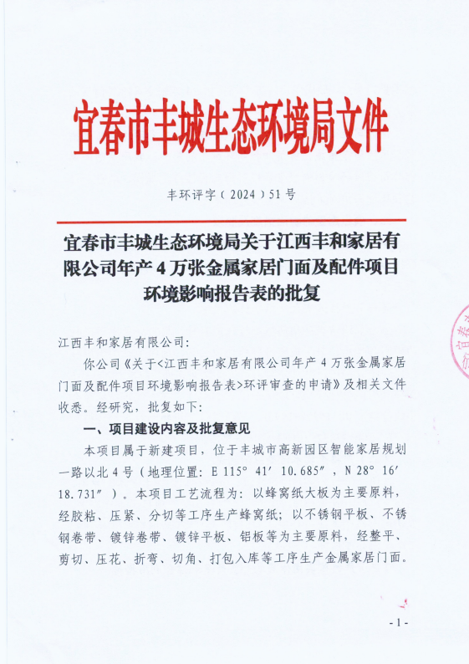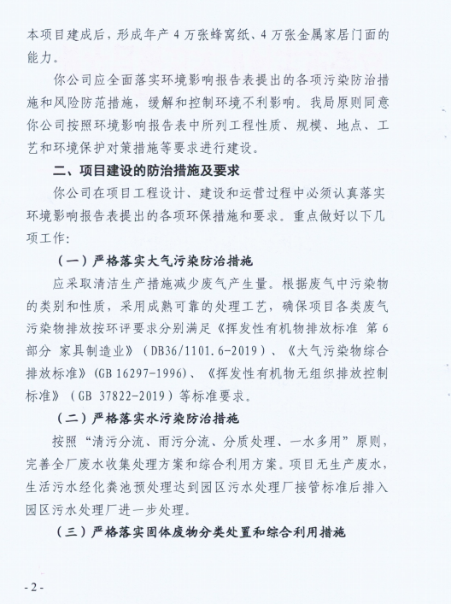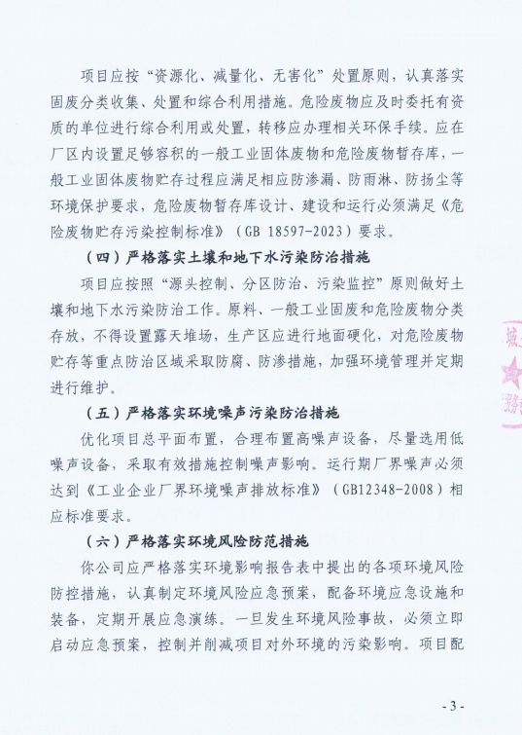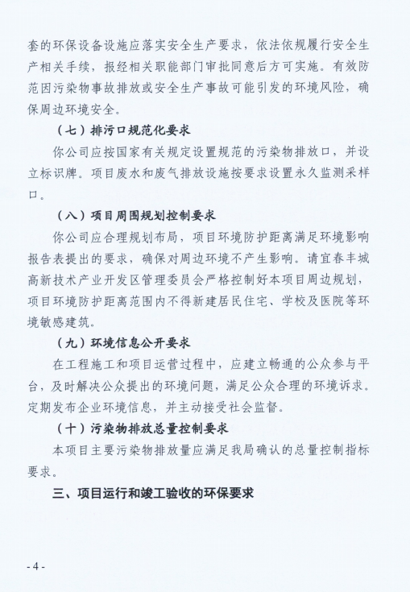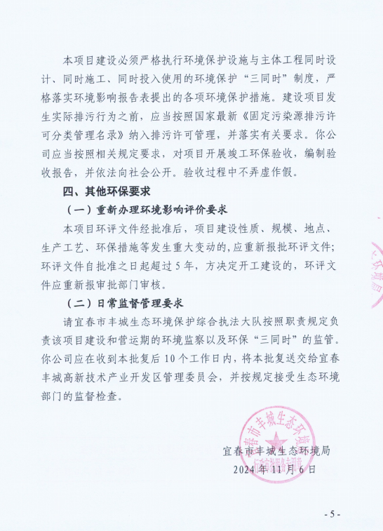

附件4 检测报告
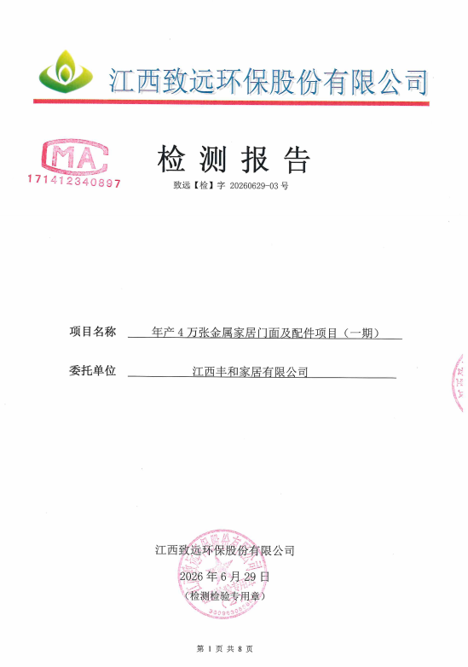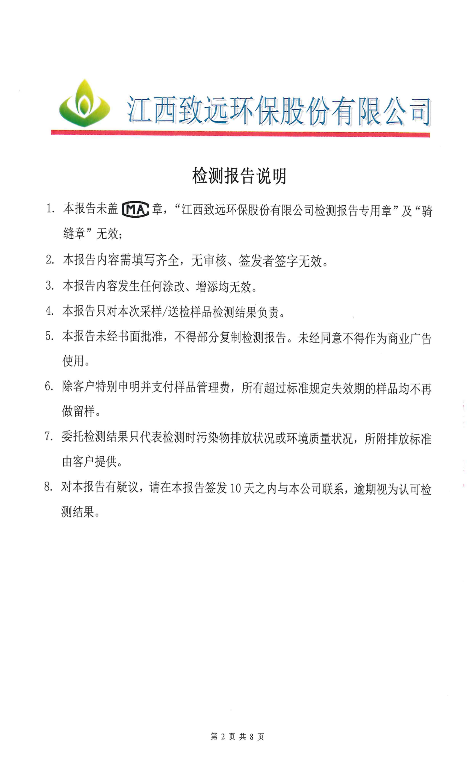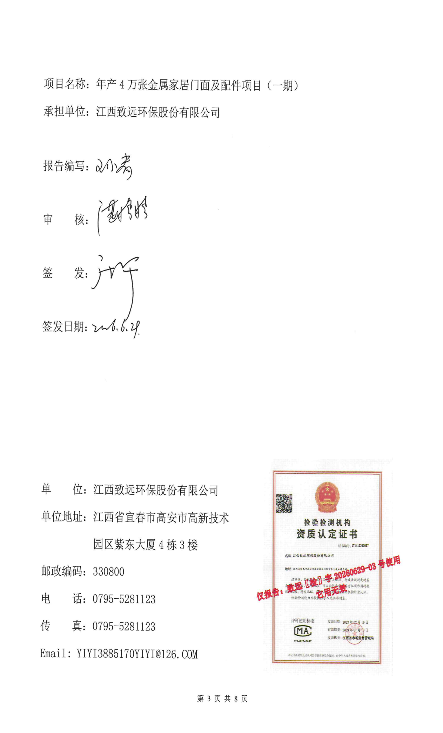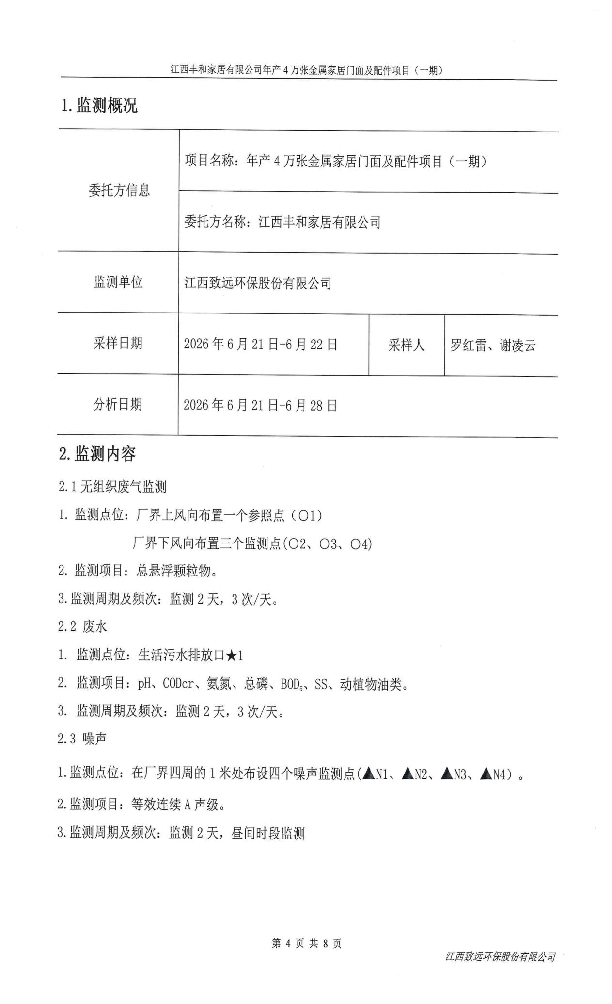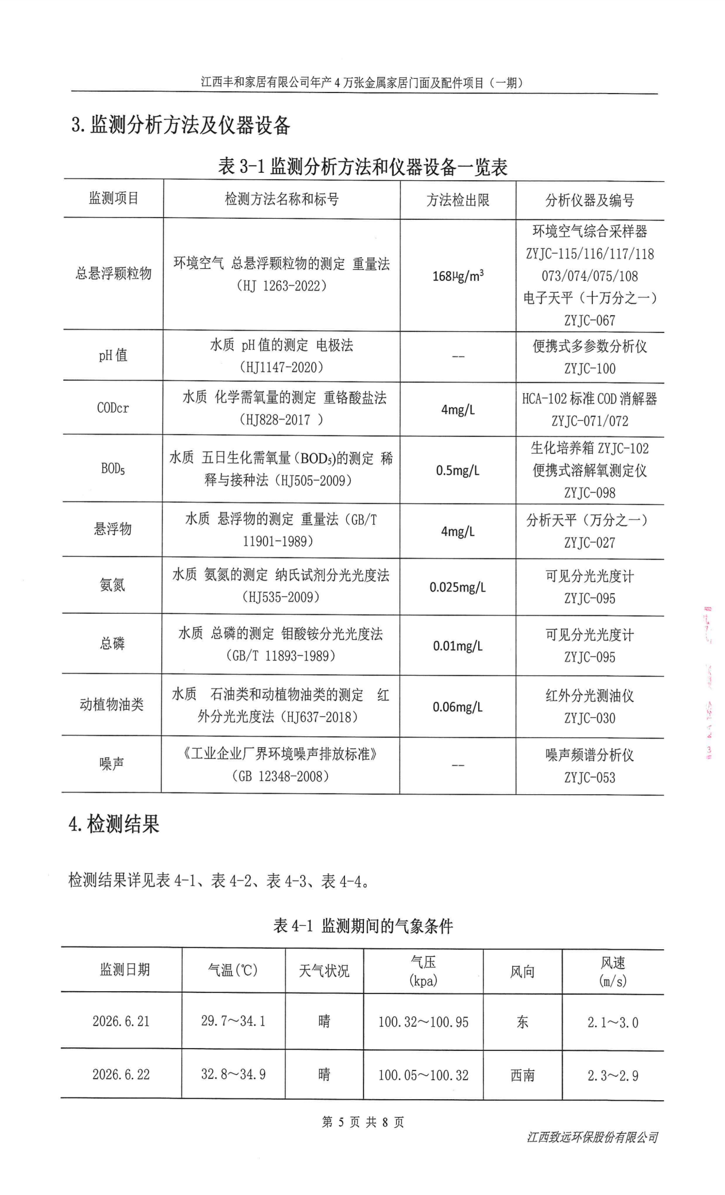
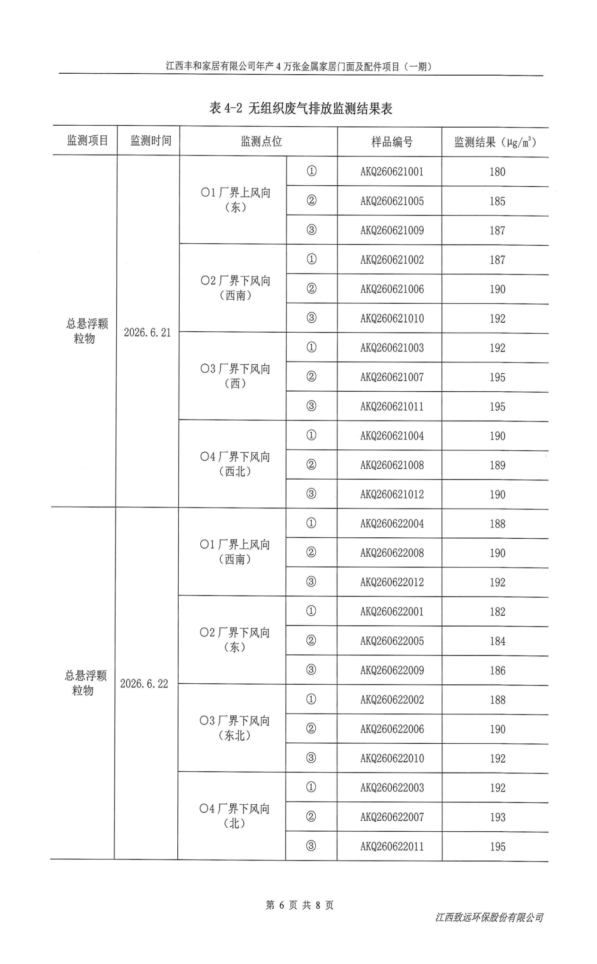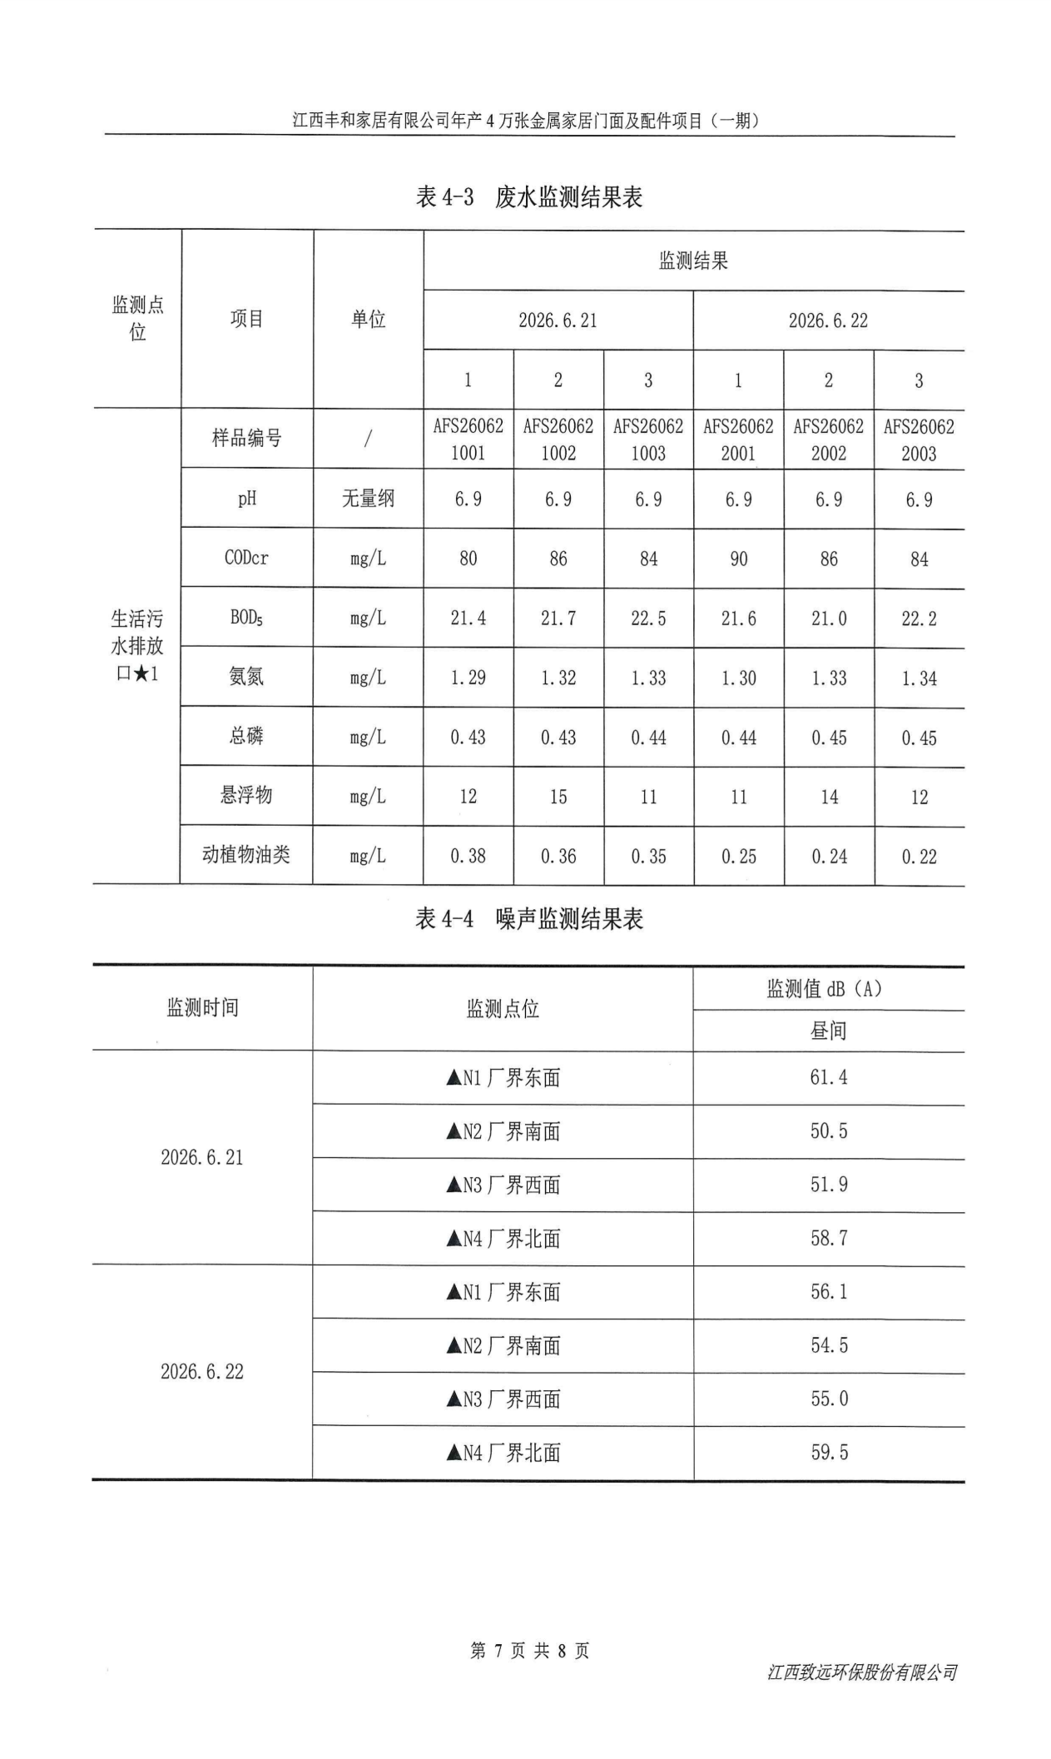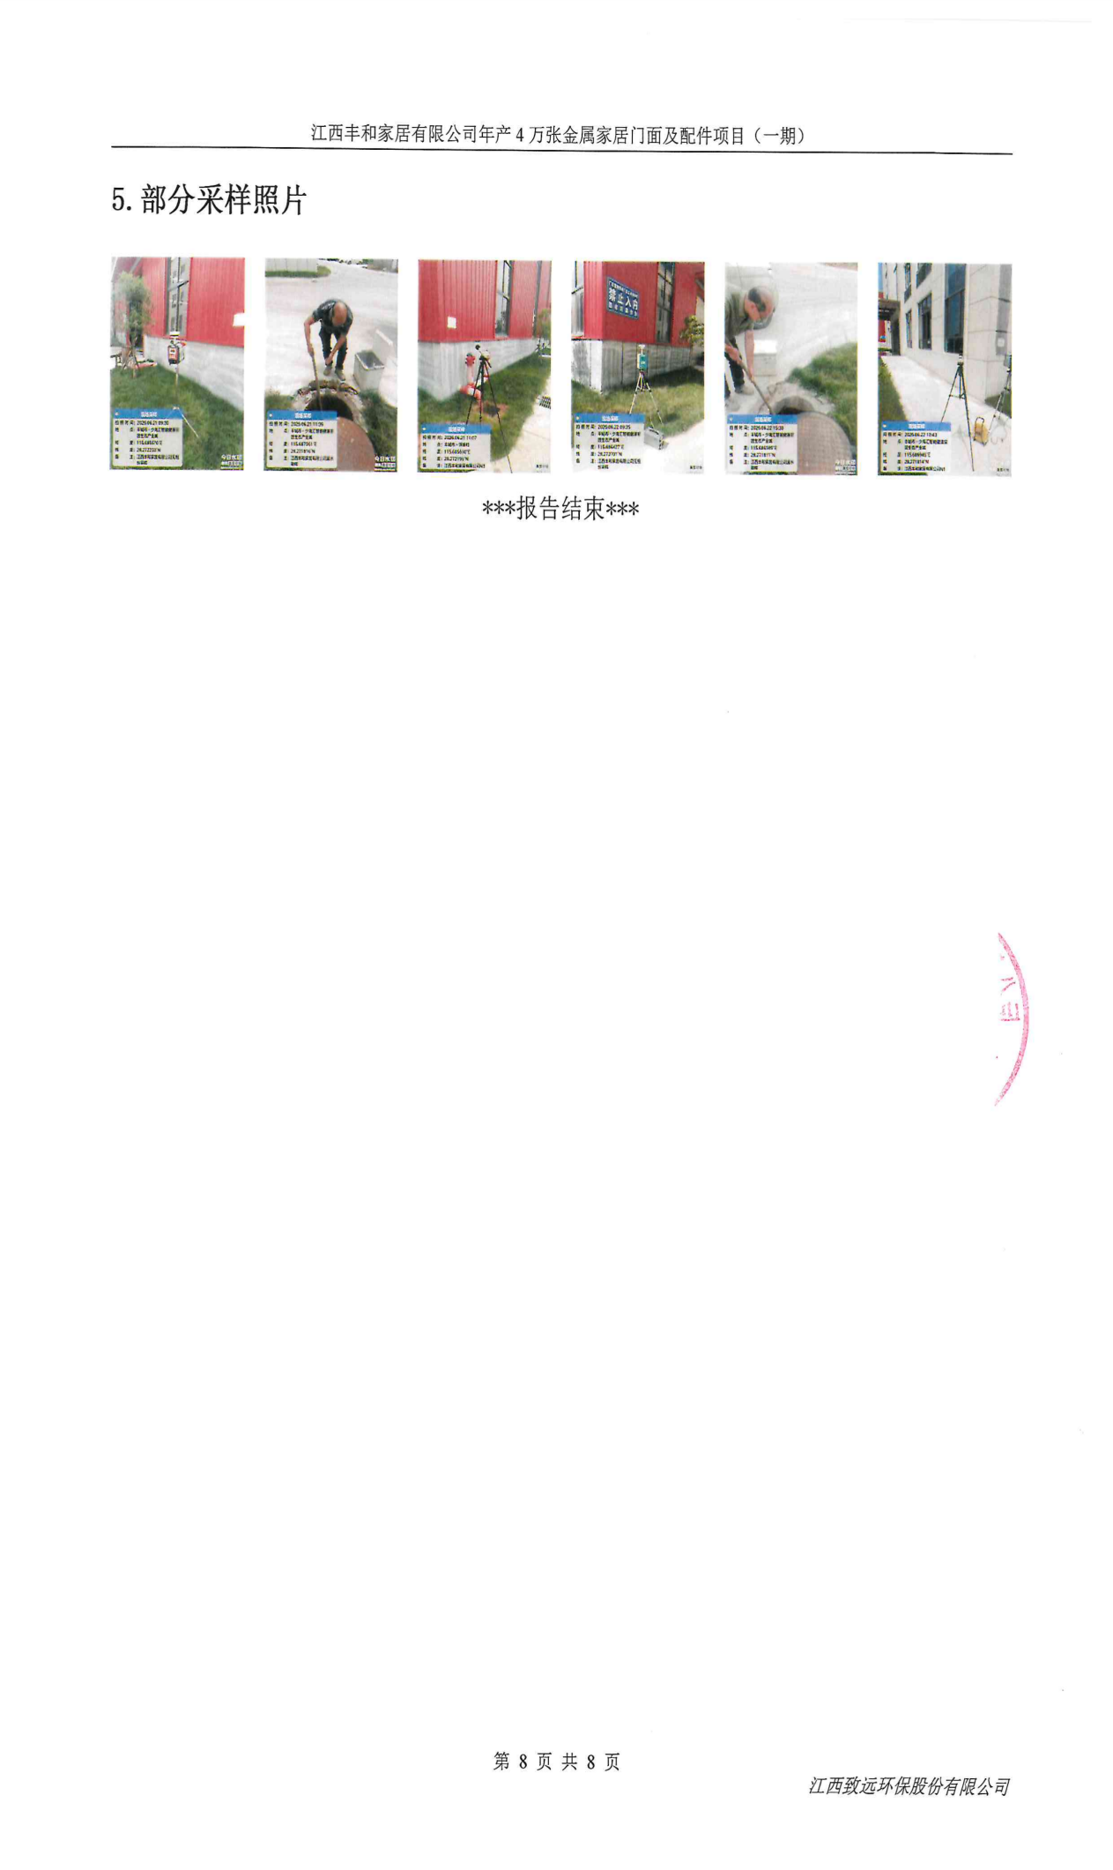

附件5工况证明
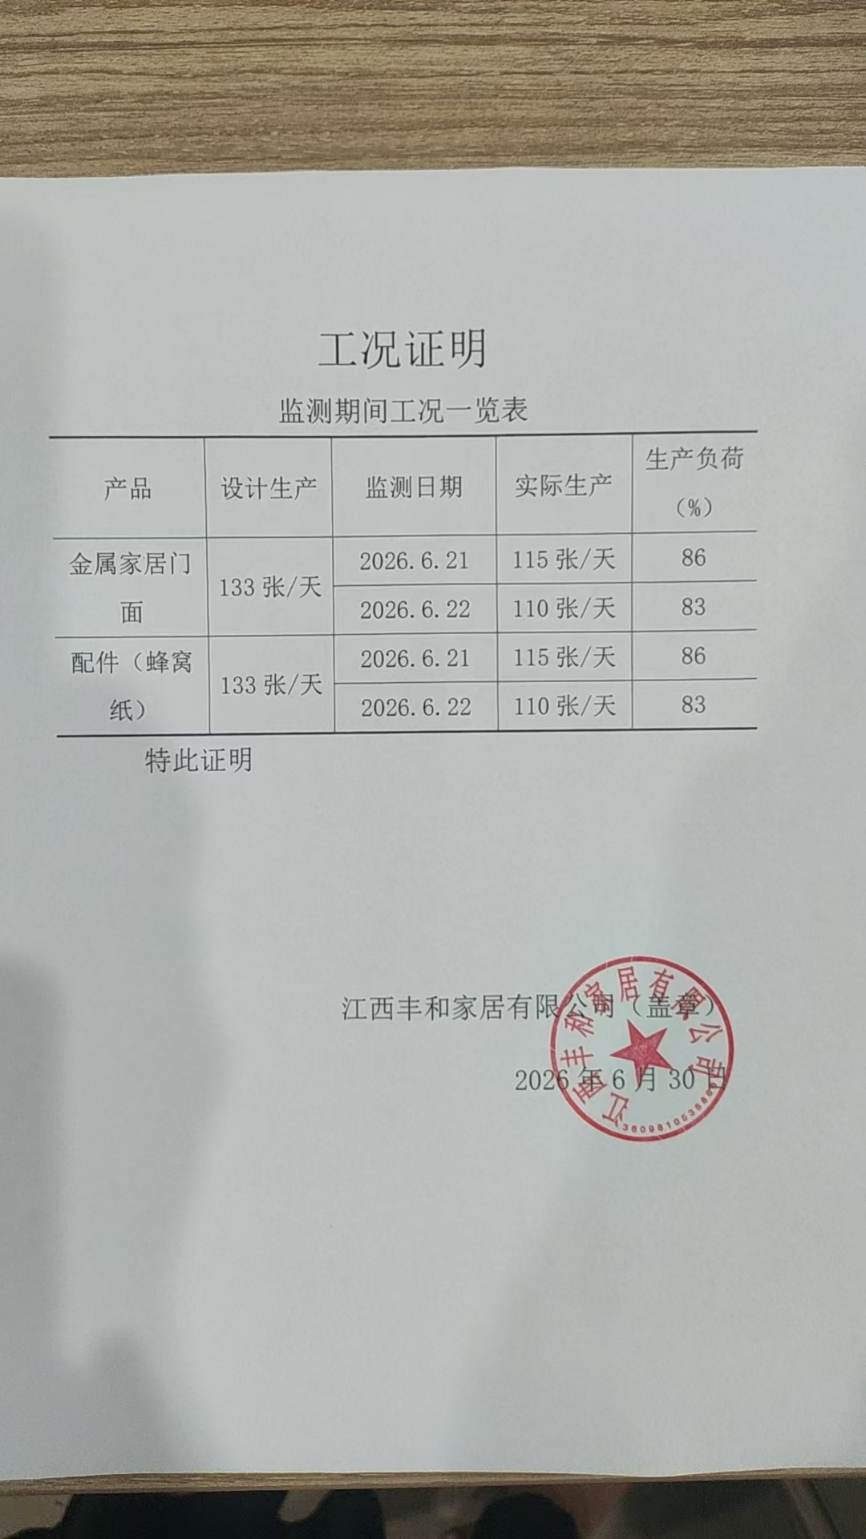

附件6 排污登记回执
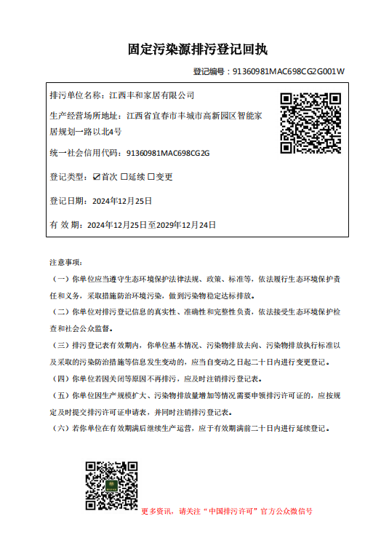

附件7 危废协议
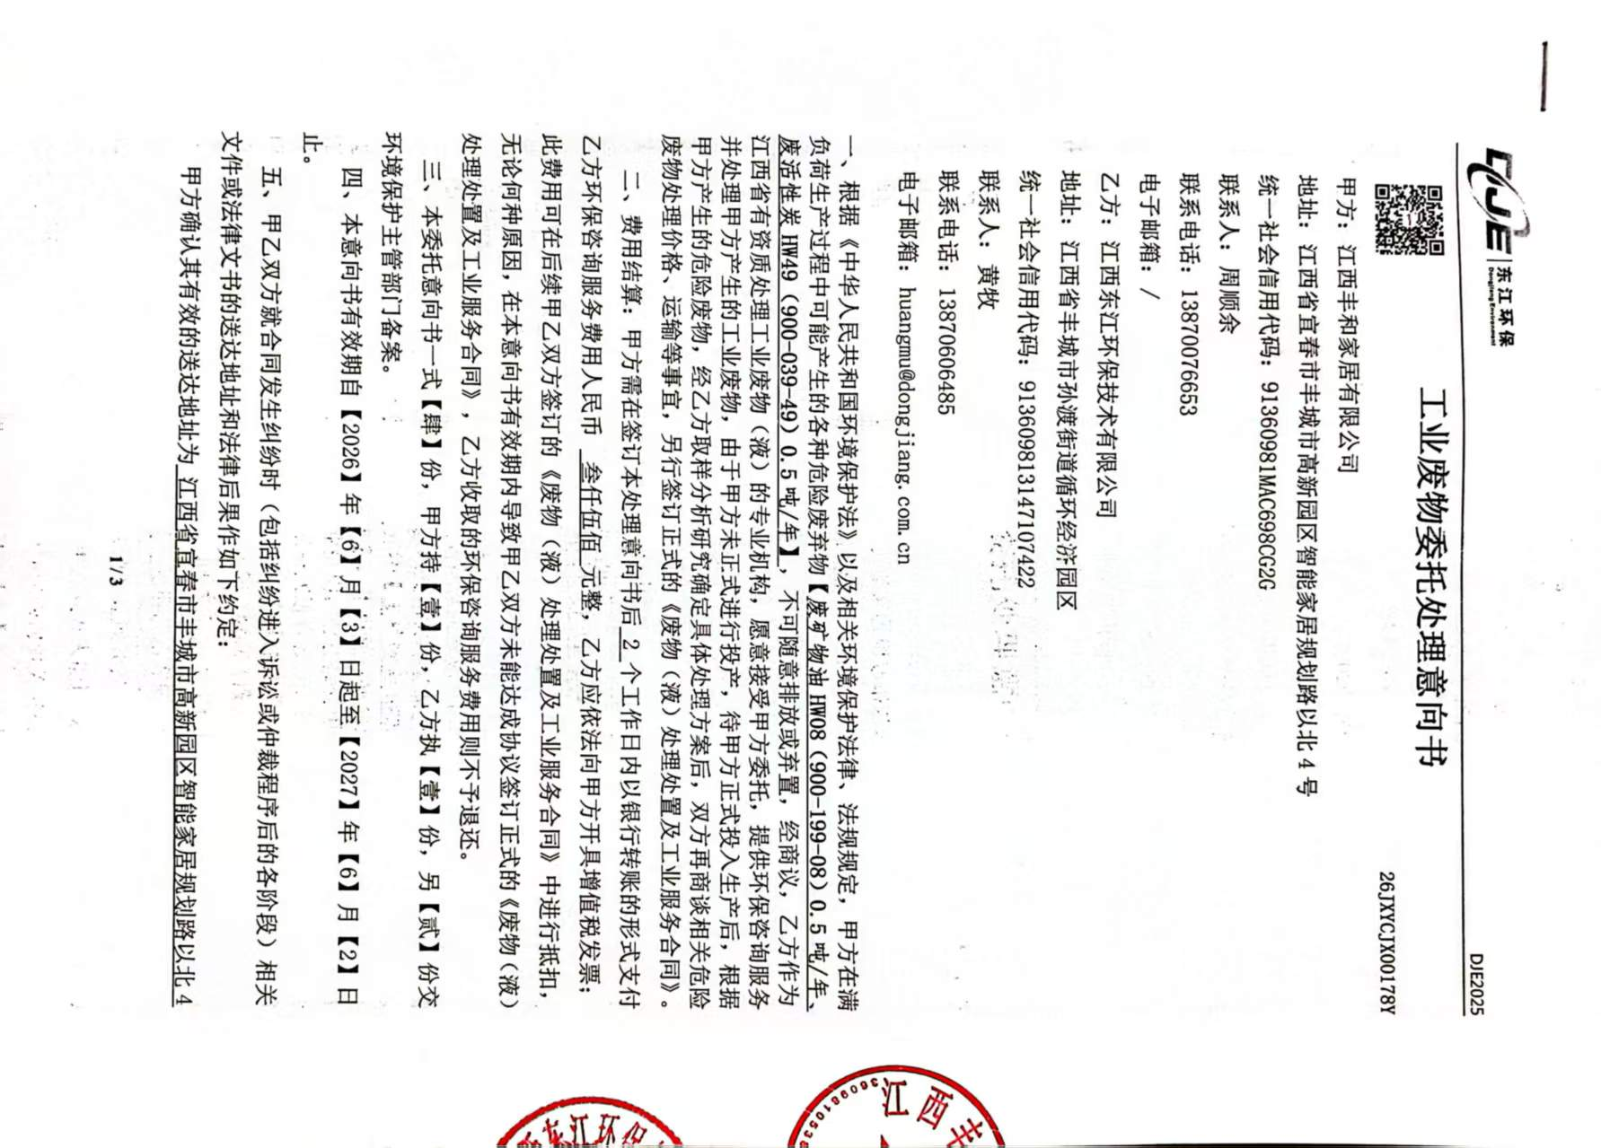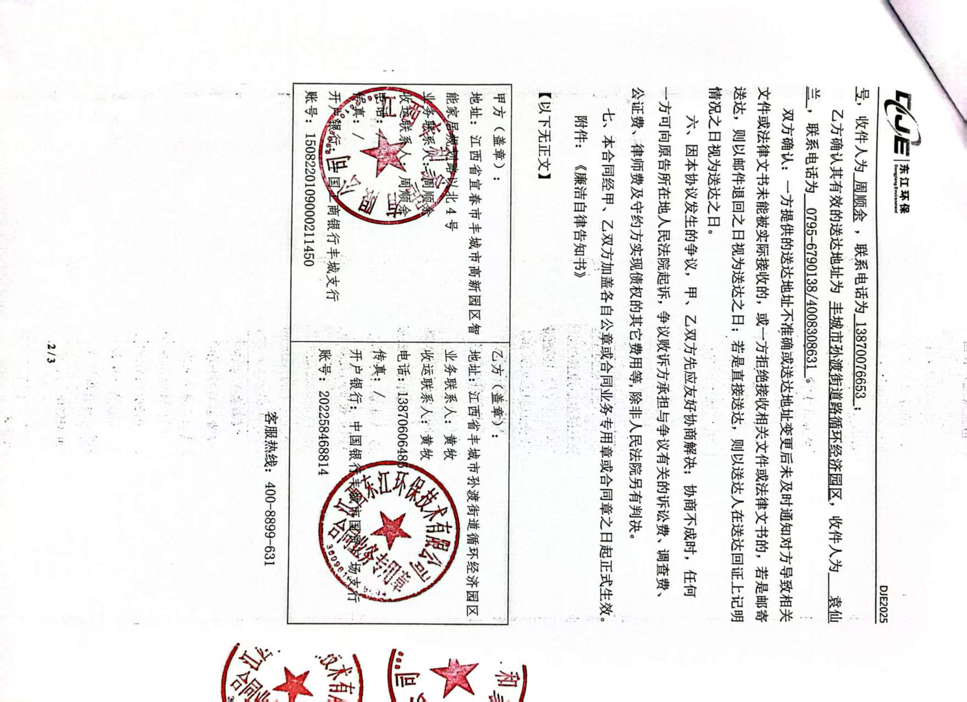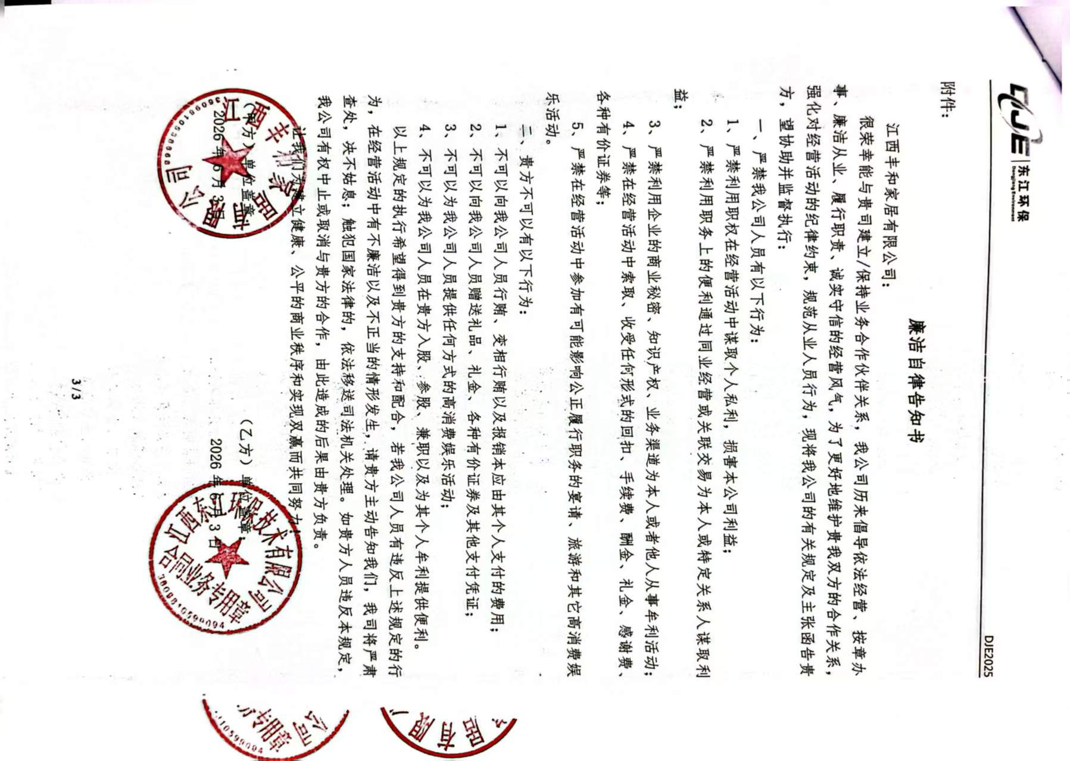

附件8 验收意见
